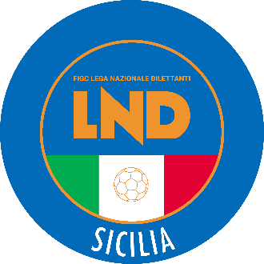
⁷Federazione Italiana Giuoco Calcio
Lega Nazionale Dilettanti
COMITATO REGIONALE SICILIA

Via Orazio Siino s.n.c., 90010 FICARAZZI - PA
CENTRALINO: 091.680.84.02
FAX: 091.680.84.98
Indirizzo Internet: sicilia.lnd.it
e-mail:crlnd.sicilia01@figc.it

Stagione Sportiva 2021/2022

Comunicato Ufficiale n° 369 del 26 marzo 2022

1. COMUNICAZIONI DEL COMITATO REGIONALE

Comunicazioni dell’ufficio Attività Agonistica

attivitaagonistica@lndsicila.legalmail.it
sicilia.attivitaagonistica@lnd.it

CALCIO A 11 MASCHILE

Campionato di Eccellenza

Girone A
Dolce Onorio Marsala/Casteltermini 27.03.2022 ore 16.00
La gara viene rinviata a data da destinarsi ai sensi della circolare pubblicata sul C.U. n.354 del 17 marzo 2022 in ordine alle disposizioni emergenza Covid 19

RECUPERO
Dolce Onorio Marsala/Fc Mazara del 20.03.2022 ore 15.00
GIocasi Mercoledi 30.03.2022 ore 16.00

Campionato di Promozione

Girone D
Calcio Club Vittoria 2020/Pol. Modica Calcio del 27.03.2022 ore 16.00
A seguito indisponibilità campo di giuoco giocasi ore 15.00 comunale Comiso

PUBBLICATO ED AFFISSO ALL’ALBO DEL COMITATO REGIONALE SICILIA IL 26 marzo 2022

IL SEGRETARIO IL PRESIDENTE
Wanda COSTANTINO Sandro MORGANA

